**Первичная ветеранская организация Горного сельсовета Ачинского района Красноярского края**

**«Есть память, которой**

**не будет забвенья…»**

(80-ой годовщине завершения Сталинградской битвы посвящается)



**Горный**

**2023**



**«Есть память, которой не будет забвенья…»**

(80-ой годовщине завершения Сталинградской битвы посвящается)

сост. Татьяна Сергеевна Мусс, председатель первичной ветеранской организации Горного сельсовета Ачинского района Красноярского края – Горный, 2023, 45 стр.

Составитель: Татьяна Сергеевна Мусс

Редакция: Маслобойникова О.Л. зав. отделом обслуживания МБУК ЦРБ,

Калинникова Н.А., главный библиограф МБУК ЦРБ

Отпечатано: МБУК «Центральная районная библиотека»

Адрес: Красноярский край, Ачинский район, п. Горный, улица Северная, дом 14

**Содержание**

|  |  |
| --- | --- |
| Введение. «Вставай. Страна огромная, вставай на смертный бой…» | 3 |
| Предпосылки начала Сталинградской битвы | 6 |
| Создание Сталинградского фронта | 8 |
| Хроника Сталинградской битвы | 10 |
| Герои Сталинградской битвы | 21 |
| Сибирские части и соединения в битве под Сталинградом | 28 |
| Рассказ о нашем земляке, Брейдакове Серафиме Степановиче, герое Сталинградской битвы | 32 |
| Использование представленного краеведческого материала | 41 |
| Значение Сталинградской битвы | 43 |
| Список литературы | 45 |

**\**

**Введение**

**«Вставай. Страна огромная, вставай на смертный бой…»**

Всё дальше уходят от нас героические и грозные годы Великой Отечественной войны. Уже выросло не одно поколение людей, не испытавших на себе горячего дыхания великой битвы с немецко-фашистскими захватчиками. Вот уже 77 лет плывёт тишина над старыми окопами, обмелевшие воронки покрываются в мае полевыми цветами. Эти незажившие раны земли помнят самую страшную войну 20-го века. Сквозь время говорят с нами те, кто уже никогда не вернётся, не обнимет детей, внуков, правнуков, друзей....

Но чем дальше уходят от нас те незабываемые годы, чем больше зарастают раны войны, тем всё величественнее представляется титанический подвиг, совершенный нашим народом.

Будет помнить тебя, о, великий солдат,

Всё живое с рожденья до тризны!

Ты стоял до конца! Ты не ведал преград!

Ты фашистам не отдал Отчизны!..

*Н. Розбицкая «Воинам Великой Отечественной посвящается...», 2015 г.*

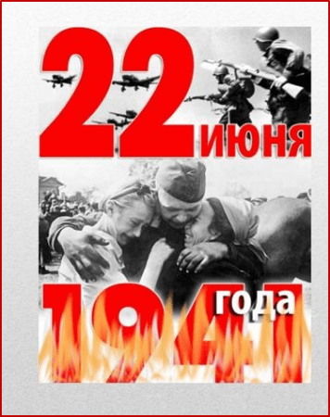Первый летний месяц в 1941 году выдался очень теплым. Люди проводили свои выходные дни, как обычно: гуляли с детьми в парках, ходили в кино, смотрели спектакли в театрах. В субботу, 21го числа, прошли выпускные вечера у старшеклассников.

**Война постучалась в наш дом 22 июня 1941 года**.

Было тихое солнечное воскресное утро. Но в одночасье все переменилось.

В 4 часа утра, нарушив пакт о ненападении, фашистская Германия без объявления войны вероломно вторглась в пределы СССР на всем протяжении западной границы: 190 дивизиям (4,3 млн. человек), 3,5 тыс. танков, 4 тыс. самолетов вермахта противостояли170 советских дивизий (3,3 млн. человек на западных границах). Советские города подверглись бомбардировкам немецких стервятников. Боевые машины, украшенные крестами, проложили гусеницами дороги через хлебные поля. Уже в первый день гитлеровцы показали, зачем они пришли на советскую землю…**Все просто - жечь и убивать…**

Цель Германии в начавшейся войне заключалась не только в захвате нашей территории, ликвидации СССР, но и в беспощадном уничтожении военного и гражданского населения. Гитлером был разработан план: к зиме 1941 года захватить Москву и Ленинград, полностью разрушить их до основания, затем затопить эти места, чтобы на земном шаре никогда не существовало этих городов, а народы Советского Союза частично уничтожить, а оставшихся превратить в рабов. День **22 июня навсегда останется Днем памяти и скорби по всем погибшим**.

Словно вихрь ненасытный,

Ранним утром к нам сюда

Вдруг пожаловал в Россию

Враг коварный, вот беда!

На пути ломал и жёг он,

Всё хотел сравнять с землёю.

Небо сразу потемнело

От армады самолетов.

Плакала земля, стонала

От разрыва бомб проклятых.

Ведь хлеба растить бы надо,

Урожай снимать богатый.

*Галина Антонец «41 год»* [1]

Гневом и ненавистью к фашистам кипели сердца людей.

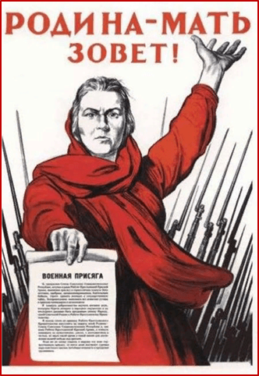Все мужчины старше 18 лет взяли в руки оружие и встали на защиту Родины. Тысячи матерей отправили на фронт и мужа, и сыновей. Рвались на фронт 16-17 летние юноши и девушки. А оставшиеся в тылу женщины, старики и дети, в городах и селах трудились до изнеможения во имя Победы.

**Предпосылки начала Сталинградской битвы.**

До зимы 1941 года немцам удалось занять огромную часть запада страны, они вплотную подошли к Москве. В течение двух месяцев Красной Армии из последних сил пришлось сдерживать яростный натиск противника, рвущегося к главному городу страны. В итоге гитлеровские войска были отброшены на 100-250 км от города. Врагу не удалось взять Ленинград с ходу: битва за город стала самой продолжительной в годы Великой Отечественной войны: длилась с 10 июля 1941 года по 9 августа 1944 года.

Провал наступления на Москву расстроил планы фашистов. Новый решающий натиск на СССР немецкое командование запланировало на весну-лето 1942 года. Было принято решение изменить направление главного удара: отказаться от вторичного наступления на Москву, перенеся основные боевые действия в южные регионы Советского Союза. Адольф Гитлер пожелал нанести удар там, где советское руководство не ожидало, этой целью стал город Сталинград.

Крупнейшей сухопутной битвой в ходе Второй мировой войны явилась Сталинградская, которая наряду со сражением на Курской дуге стала переломным моментом в военном противостоянии нацизму. После этих битв гитлеровцы окончательно потеряли стратегическую инициативу.

**Захват Сталинграда было для Гитлера очень важен**.

1. Сталинград - крупный индустриальный город на Волге, по которой и вдоль которой пролегали стратегически важные транспортные маршруты, соединявшие Центр России с Южными регионами СССР, в том числе, Кавказом и Закавказьем. Это позволило бы перерезать жизненно необходимые для страны водные и сухопутные коммуникации, надёжно прикрыть левый фланг наступающих на Кавказ немецких войск

и создать серьёзные проблемы со снабжением противостоявшим им частям Красной Армии.

1. Город носил имя Сталина – главного врага Гитлера, а это было выигрышным в идеологическом и пропагандистском отношении. [2], с. 121.

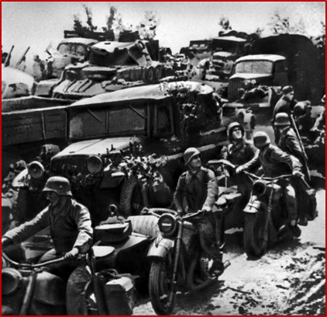Пользуясь отсутствием второго фронта в Европе, **гитлеровское командование продолжало наращивать военные усилия на восточном фронте**. Это позволило немецко-фашистским войскам летом 1942 года развернуть наступление на южном крыле советско-германского фронта с целью выхода в нефтяные районы Кавказа и плодородные районы Дона, Кубани, Нижней Волги.

13 июля 1942 года немецкая группа армий «Б» начала наступление на Сталинград, группа армий «А» - на Кавказ.

Для наступления на Сталинград из состава группы армий «Б» была выделена 6-я армия (генерал-полковник Фридрих Паулюс). К 17 июля в неё входило 13 дивизий (около 270 тысяч человек, 3 тысячи орудий и миномётов и около 500 танков). Их поддерживала авиация 4-го воздушного флота (до 1200 боевых самолётов).

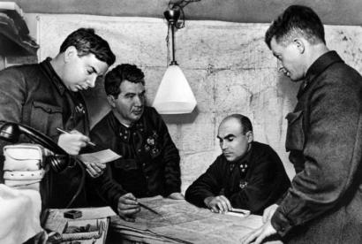**Создание Сталинградского фронта.**

На сталинградское направление Ставка Верховного

главнокомандования выдвинула из своего резерва 62-ю, 63-ю и 64-ю армии. **12 июля был создан Сталинградский фронт** под командованием Маршала Советского Союза С. К. Тимошенко, а с 23 июля - генерал-лейтенанта В. Н. Гордова. **Сталинградский фронт должен был, обороняясь в полосе шириной 520 км, остановить дальнейшее продвижение противника**.

Выполнение этой задачи фронт начал, имея всего 12 дивизий, в 8-й воздушной армии было 454 самолета. Кроме того, здесь действовало 150-200 бомбардировщиков авиации дальнего действия и 60 истребителей 102-й авиадивизии ПВО. Противник превосходил советские войска в людях в 1,7 раза, в артиллерии и танках в 1,3; в самолетах более чем в 2 раза.

Большую помощь войскам оказывали трудящиеся Сталинградской области. На подступах к Сталинграду строились 4 оборонительных обвода: внешний, средний, внутренний и городской. В этих работах по призыву партийных и советских организаций участвовали тысячи местных жителей. К началу битвы оборудовать оборонительные обводы полностью не удалось, но они сыграли значительную роль в обороне города. Областной и городской комитеты партии (1-й секретарь обкома и горкома А. С. Чуянов) принимали меры к укреплению народного ополчения, рабочих отрядов самообороны, по реорганизации производства для нужд фронта и по эвакуации из города детей и государственных ценностей. [3], с. 682.

В Сталинградской битве в разное время участвовали войска Сталинградского, Юго-Восточного, Юго-Западного, Донского, левого крыла Воронежского фронта, Волжская военная флотилия и Сталинградский корпусной район противовоздушной обороны.

**Хроника Сталинградской битвы.**

По характеру боевых действий Сталинградскую битву принято делить на два периода. Это оборонительная операция (17 июля - 18 ноября 1942 года) и наступательная операция (19 ноября 1942 - 2 февраля 1943 года).

**Оборонительная операция**

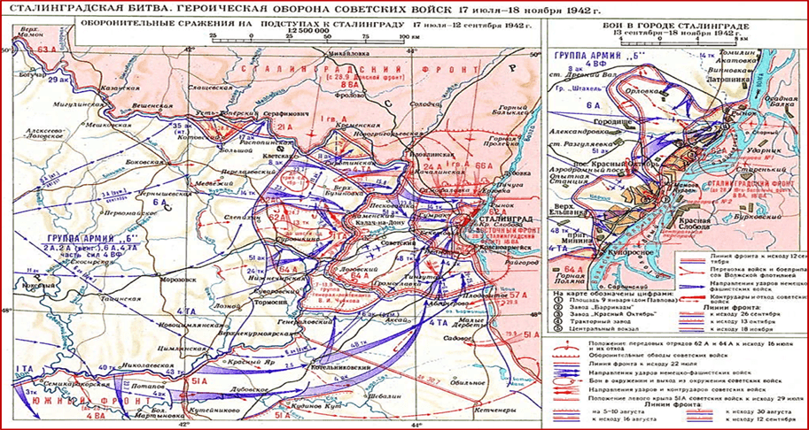

**Оборона Сталинграда: 12 июля - 18 ноября 1942 г.**

Оборонительная операция началась на дальних подступах к Сталинграду.

«Отступать дальше – значит загубить себя и загубить вместе с тем нашу Родину… Отныне железным законом дисциплины для каждого командира, красноармейца, политработника должно явиться требование – ни шагу назад без приказа высшего командования…» - из приказа Наркома обороны СССР № 227 «Ни шагу назад» от 28 июля 1942 года.

К 10 августа советские войска отошли на левый берег Дона, заняли оборону на внешнем обводе Сталинграда и остановили продвижение противника. 19 августа немецко-фашистские войска возобновили наступление, попытались захватить город ударом с севера вдоль Волги. В отражении этого удара важную роль сыграли части Сталинградского корпусного района ПВО.   
В тот же день вражеская авиация подвергла Сталинград варварской бомбардировке. В воздушных боях над городом советские летчики и зенитчики сбили 120 немецких самолетов. Противник был остановлен на северо-западной окраине города. Но гитлеровское командование стремилось в кратчайший срок овладеть Сталинградом.[4]

Так описывал события тех дней немецкий лётчик К. Шрайт: «Советские танки, на ходу ведя огонь, внезапно ворвались в станицу Тацинскую и на аэродром. Самолёты вспыхивали, как факелы. Всюду бушевало пламя пожаров, рвались снаряды, взлетали на воздух складированные боеприпасы. По взлётному полю метались грузовики, а между ними носились отчаянно кричащие люди… Взлетать и уходить в направлении Новочеркасска — вот всё, что успел приказать генерал Фибиг. Начинается форменное безумие. Со всех сторон на взлётную полосу выезжают и стартуют самолёты. Всё это происходит под огнём противника и в свете разгоревшихся пожаров… Вот один транспортный самолёт Ю-52, не успев подняться в воздух, врезается в советский танк и взрывается со страшным грохотом. Вот уже в воздухе сталкиваются «Хейнкель» с «Юнкерсом» и разлетаются на мелкие обломки вместе со своими пассажирами. Рёв авиамоторов и танковых двигателей смешивается с рёвом взрывов, орудийным огнём и пулемётными очередями…»

**Битва за Сталинград началась 23 августа** после разрушительной бомбардировки города немецкой авиацией. В ходе нее погибло почти 100 тыс. человек, в основном мирных жителей. Несмотря на это, под обстрелами продолжал работать тракторный завод, где строили и чинили различную военную технику, продолжали выпускать танки, которые с проходной уходили в бой. К вечеру того дня части 6-ой немецкой армии под командованием Паулюса подошли к северной окраине города.

Бои в том районе шли около двух месяцев, они стали известны во всем мире, благодаря публикациям в газетах и сводкам советского радио. Красная армия

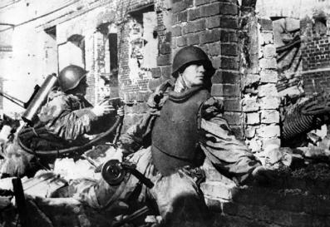

получила подкрепления с противоположного берега Волги и туда же вывозила раненых. [5]

С 12 сентября, когда противник вплотную подошел к городу с запада и юго-запада, дальнейшая оборона города была возложена на 62-ю армию под командованием генерал-лейтенанта В.И.Чуйкова и 64-ю армию под командованием генерал-майора М.С. Шумилова. В городе развернулись ожесточенные уличные бои. Большую помощь защитникам Сталинграда в этот период оказывали почти не прекращавшиеся в течение сентября контрудары 1-й гвардейской, 24-й и 66-й армий севернее города.

Бои во время обороны Сталинграда шли буквально за каждый дом, часто в рукопашную из-за опасности рикошета, отмечались невероятным героизмом советских солдат трех фронтов, который потряс немцев, уничтожил группу армий «В» и подорвал их боевой дух.

«Русские снайперы и бронебойщики – несомненно ученики Сталина. Они подстерегают нас днем и ночью. И не промахиваются… Пятьдесят восемь дней мы штурмовали один единственный дом! Напрасно штурмовали… Никто из нас не вернется в Германию, если только не произойдет чуда. А в чудеса я больше не верю… Время перешло на сторону русских…»- из письма солдата Третьего рейха Эриха Отта, отправленного домой 23 ноября 1942 года из Сталинграда.

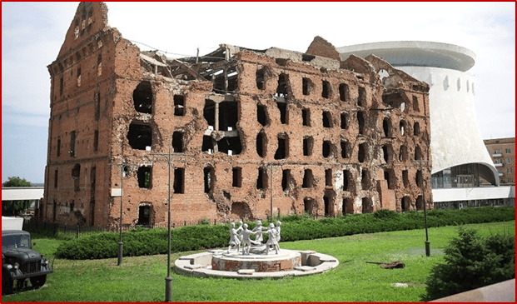

*Здание мельницы Гергардта, разрушенное в дни Сталинградской битвы и не восстановленное как память о войне. Напротив него — знаменитый фонтан «Бармалей».*

Центром противостояния в Сталинграде стал Мамаев курган, с которого можно было просматривать и обстреливать значительную часть города.

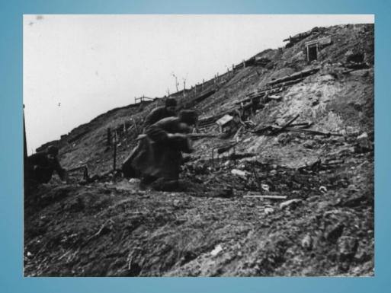

Эта высота переходила из рук в руки несколько раз. До берега Волги многим немецким частям оставалось пройти всего 150–200 метров, но они так и не смогли этого сделать.

На выручку обороняющимся в ночь на 15 сентября под жесточайшим вражеским обстрелом через Волгу была переправлена 13-я гвардейская дивизия генерала А. Родимцева, которая с ходу вступила в бой и отбила

у противника Мамаев курган.

В Сталинграде солдаты шли в атаку не с патетическим криком «За Сталина!» - они понимали, что значит для страны потеря этого города и выход немцев к Волге. Это означало поражение, плен, рабство, смерть…

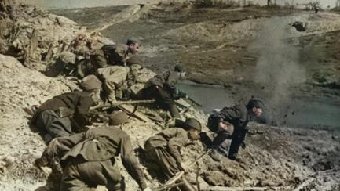

Много лет спустя постаревший маршал Василий Иванович Чуйков завещал:

«Чувствуя приближение конца жизни, я в полном сознании обращаюсь с просьбой: после моей смерти прах похороните на Мамаевом кургане в Сталинграде, где был организован мной 12 сентября 1942 года мой командный пункт. С того места слышится рев волжских вод, залпы орудий и боль сталинградских руин, там захоронены тысячи бойцов, которыми я командовал. Бойцы Советов, берите пример с гвардейцев и трудящихся Сталинграда. Победа будет за вами».

28 сентября Сталинградский фронт был переименован в Донской, им командовал генерал-лейтенант К.К.Рокоссовский, а Юго-Восточный - в Сталинградский под командованием генерал-полковника А.И.Еременко.

15 октября немецкие войска на узком участке прорвались к Волге в районе тракторного завода. 11 ноября они предприняли последнюю попытку овладеть городом. Им удалось пробиться к Волге южнее завода «Баррикады». Но это был последний успех немецко-фашистских войск.[6]

«Город горит. Даже не город, а весь берег на всем охватываемом глазом расстоянии. Трудно даже сказать - пожар ли это. Это что-то большее. Так, вероятно, горит тайга — неделями, месяцами на десятки, сотни километров. Багровое клубящееся небо. Черный, точно выпиленный лобзиком силуэт горящего города. Черное и красное. Другого нет. Черный город и красное небо. И Волга красная. «Точно кровь», — мелькает в голове.» - цитата из книги «В окопах Сталинграда» Виктора Некрасова.

План немецко-фашистского командования, рассчитанный на быстрое овладение Сталинградом, а также план всей летне-осенней кампании 1942 были сорваны. **Советские войска измотали и обескровили главную группировку противника, действовавшую под Сталинградом, что создавало благоприятные условия для перехода в контрнаступление**.

**Наступательная операция**

План контрнаступления (кодовое наименование «Уран») был разработан в ходе оборонительной операции.

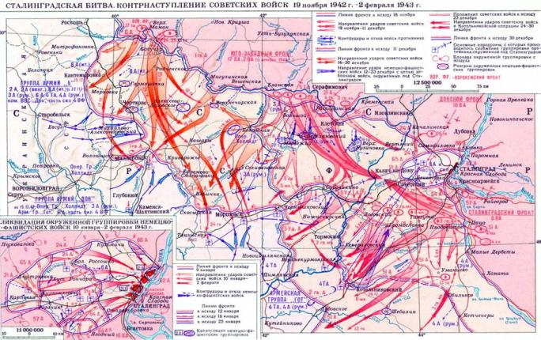

Контрнаступление началось 19 ноября ударами войск Юго-Западного и 65-армии Донского фронтов. Соединения продвинулись на глубину 4–5 км. К исходу дня войска Юго-Западного фронта продвинулись на 25-35 км.

Войска Сталинградского фронта начали наступление 20 ноября. В первый же день они прорвали оборону противника. 23 ноября подвижные соединения Юго-Западного и Сталинградского фронтов встретились в районе Калач и завершили окружение 6-й армии и части 4-й танковой армии противника. В тот же день капитулировала распопинская группировка немцев. К 30 ноября советские войска сжали кольцо окружения, сократив более чем вдвое

территорию, занимаемую противником, но рассечь и уничтожить его группировку с ходу не смогли в связи с недостатком сил. В то же время был образован более чем 500-километровый внешний фронт окружения, проходивший по рекам Кривая, Чир, Дон.

12 декабря немецко-фашистское командование предприняло попытку деблокировать свои окруженные войска ударом из района Котельниковского. Однако немецко-фашистские танковые дивизии были остановлены на реке Мышкова, а затем разгромлены. Почти одновременно с Котельниковской операцией северо-западнее Сталинграда с 16 декабря развернулось наступление советских войск на Среднем Дону с целью развития контрнаступления. Это наступление вынудило немецко-фашистское командование окончательно отказаться от мысли деблокировать окруженную группировку. К концу декабря войска левого крыла Воронежского, Юго-Западного и Сталинградского фронтов разгромили войска перед внешним фронтом окружения, отбросили остатки их на 150-200 км. Это создало благоприятные условия для ликвидации окруженных под Сталинградом немецко-фашистских войск. В результате блокады окруженных войск с воздуха в течение декабря была сорвана попытка снабжения их с помощью авиации и при этом уничтожено свыше 700 вражеских самолетов.

Окруженные отдавали себе отчет, что это конец. Немецкая группировка насчитывала 250 тысяч солдат, 4130 орудий и миномётов, 300 танков, 100 самолётов, однако грозной силы она из себя уже не представляла.

Нормы выдачи продовольствия в 6-й армии постоянно сокращались. Согласно показаниям немецких военнопленных, в последний период существования Сталинградского котла нормы выдачи хлеба в разных подразделениях колебались от 25 до 100 граммов в день. Голодные, обмороженные, больные люди находились в состоянии, близком к полному отчаянию.

**В конце декабря 1942 года советское командование завершило разработку операции «Кольцо» - плана окончательно разгрома армии Паулюса**. Операция «Кольцо» датируется 10 января-2 февраля 1943 года. Ликвидировать сталинградскую группировку было поручено Донскому фронту, который насчитывал 212 тысяч человек, 6860 орудий и миномётов, 257 танков и 300 самолётов. План операции «Кольцо» предусматривал нанесение удара сначала с западного направления, а затем - с южного, в последующем рассечь оставшиеся войска надвое и уничтожить их по частям.

8 января 1943 года парламентер передал немцам предложение о капитуляции, подписанное генерал-полковником Рокоссовским и маршалом артиллерии Вороновым. Армии Паулюса предлагали «почетную сдачу, обеспечение нормального питания, оказание помощи раненым, сохранение оружия офицерскому составу, репатриацию после войны в Германию или любую другую страну».Паулюс, зная, какой последует ответ, все же запросил Берлин.

«…Поражение неизбежно. Чтобы спасти ещё оставшихся в живых, армия просит немедленного разрешения капитулировать» - из доклада Ф. Паулюса А. Гитлеру от 24 января 1943 года.

Гитлер, разумеется, потребовал до конца оборонять Сталинград.

После отклонения противником предложения о капитуляции 10 января войска фронта перешли в наступление, операция «Кольцо» началась. Наступлению предшествовала мощная артиллерийская и авиационная подготовка. Артиллерия впервые в войне поддерживала атаку пехоты и танков огневым валом. Немецкие войска оказывали яростное сопротивление, но территория, контролируемая гитлеровцами, продолжала неуклонно сокращаться. К исходу 12 января советские войска вышли к реке Россошка, ко второй оборонительной полосе. Прорвав оборону противника, войска 21-й

армии вечером 26 января соединились на северо-западном склоне Мамаева кургана с наступавшей навстречу им из Сталинграда 62-й армией.

Дисциплина в немецких частях более не существовала. Несмотря на приказы, солдаты Паулюса стали сдаваться в плен целыми подразделениями, сдача в плен приняла массовый характер. Армия Паулюса перестала существовать как единое целое, будучи расчленена на северную и южную группировки.

30 января 1943-го года в Сталинграде капитулировала окруженная советскими войсками шестая армия Третьего рейха. 31-го января она во главе с фельдмаршалом Фридрихом Паулюсом сдалась в плен. **Паулюс стал первым немецким фельдмаршалом, попавшим в плен, а дата капитуляции его армии – условной точкой перелома в Великой Отечественной войне**.

2 февраля капитулировала северная группировка окруженных нацистских войск под командованием командира 11-го армейского корпуса, генерал-полковника Карла Штрекера.

В плен были взяты 24 генерала, 2500 офицеров и почти 100 тысяч истощенных немецких солдат. Ещё 140 тыс. солдат и офицеров противника были впоследствии захоронены в сталинградских развалинах.

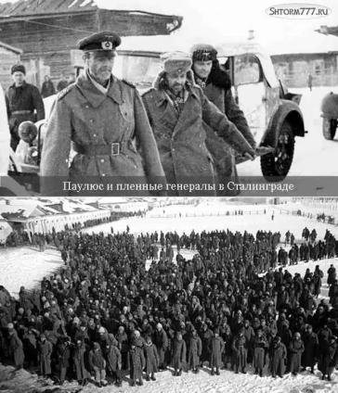

Немецкий генерал Мориц фон Дреббер, сдаваясь в плен, услышал от советского офицера, принимавшего капитуляцию, вопрос: «Где ваши полки, генерал?»Дреббер указал на стоящую рядом горстку больных и измученных немцев, и ответил: «Разве вам нужно объяснять, где мои полки?».[6]

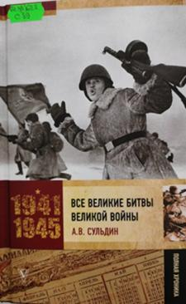В результате контрнаступления советских войск под Сталинградом вражеские войска были отброшены далеко на запад от Волги и Дона. **За время Сталинградской битвы, длившейся 200 дней и ночей, фашистский блок потерял часть сил, действовавших в то время на советско-германском фронте**. Общие потери врага убитыми, ранеными, пленными и пропавшими без вести составили около 1,5 млн. солдат и офицеров. [4]

В книге журналиста и писателя Сульдина Андрея Васильевича, на основе информации из доступных открытых источников: публикаций в газетах, журналах, мемуарах, справочниках, различных книгах, скрупулезно восстановлена картина каждого дня Сталинградской битвы, с 17 июля 1942 года до 2 февраля 1943 года.

Его родители - участники Великой Отечественной войны. Под влиянием их рассказов, а также рассказов их друзей-фронтовиков писатель увлекся военно-патриотической темой.[2], с. 122 – 145.

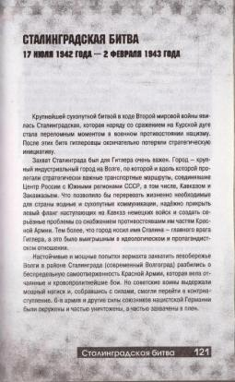 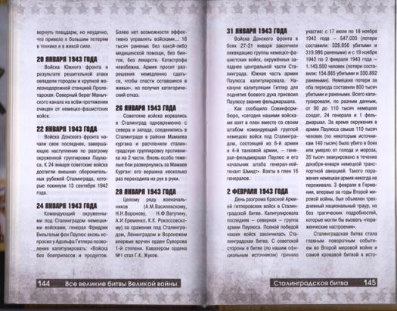

*День разгрома Красной Армией гитлеровских войск…*

**Герои Сталинградской битвы**

Сталинградская битва показала всему миру героизм и беспримерное мужество советского народа. Причём не только взрослых, но и детей. Это было самое кровопролитное сражение Второй мировой войны, кардинально изменившее её ход.**«Лучше умереть стоя, чем жить на коленях»**, - **лозунг Долорес Ибарурри**, сын которой скончался после ранения, полученного в сталинградской мясорубке, **как нельзя точно описывает боевой настрой советских солдат перед этой судьбоносной битвой.(**Командир пулеметной роты Рубен Ибарурри в августе 1942-го был смертельно ранен, когда поднял своих бойцов в контратаку и остановил атаку гитлеровцев.)

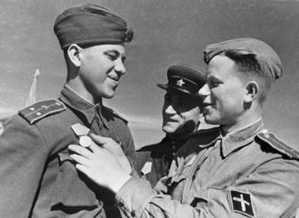История Сталинграда соткана из сотен и тысяч историй солдат, стоявших за него до последней капли крови. Героизм, как отмечали многие свидетели Сталинградской битвы, стал для советских воинов обыденным делом.

**Кто они – герои Сталинграда?**

В довоенное время большинство из них были обычными людьми: работниками заводов, фабрик и колхозов, выпускниками школ и училищ… На войне же они стали летчиками, танкистами, саперами, связистами, командирами. И далеко не все они - взрослые мужчины, было немало молодых парней и даже девушки. Они самоотверженно бросались навстречу врагу, сближались с гитлеровцами на расстояние броска гранаты, затем переходили в рукопашную схватку, действуя штыком и сапёрной лопаткой, спасая однополчан и помогая успешному завершению военных операций – часто ценой собственной жизни... Своей храбростью они приближали Победу. А еще мотивировали советских солдат на то, что в защите Родины нужно стоять до конца. И это тоже большое дело!

Вот лишь несколько примеров

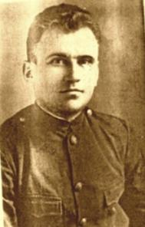**Бронебойщик Михаил Паникаха**

2 октября 1942 года его подразделение защищало завод «Красный октябрь». К окопу, в котором находился Михаил, ведя огонь из пулеметов и пушек, двигались несколько немецких танков. Взяв гранаты и 2 бутылки с зажигательной смесью, отважный матрос попытался подползти к головной машине. По роковой случайности одна из пуль попала в бутылку, и Михаил в одно мгновенье вспыхнул как факел. Охваченный пламенем, горящий заживо, испытывающий чудовищную боль, он все же смог завершить начатое. Он успел добежать до немецкого танка и разбить вторую бутылку о решетку моторного люка. Через долю секунды огромная огненная вспышка поглотила героя вместе с фашистами. Его похоронили здесь же, у «Красного октября», в глубокой воронке от снаряда. Михаилу Паникахе было всего 28 лет.[8]

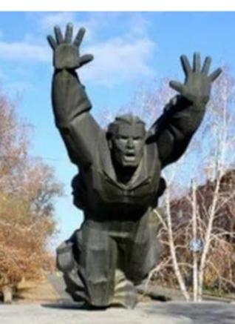У завода «Красный октябрь» в Волгограде и по сей день можно увидеть памятник, установленный в честь одного из героев Сталинградской битвы. Скульптор изваял молодого парня, объятого пламенем, но из последних сил стремящегося преградить путь захватчикам. Это памятник Михаилу Паникахе, матросу Тихоокеанского флота, который сам вызвался воевать в Сталинграде, и был зачислен в 883-й стрелковый полк красноармейцем-бронебойщиком.

Отважно действовали в руинах Сталинграда **советские снайперы**.

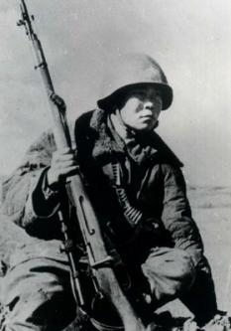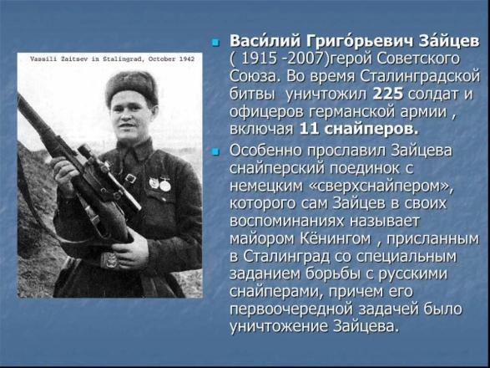**Василий Зайцев-** легендарный русский снайпер. За период с 10 ноября по 17 декабря 1942 года смог уничтожить 225 фашистов, в том числе 11 снайперов. Незаурядные снайперские качества, такие, как выдержка, острое зрение, чуткий слух, хладнокровность, низкая утомляемость и военная хитрость, сделали Зайцева непредсказуемым «суперснайпером» и грозой немцев. Чтобы уничтожить непревзойденного русского стрелка, немецкое командование послало в Сталинград своего специалиста, но и того постигла та же участь, что и остальных оппонентов охотника с Южного Урала. Зимой 1943 года Василий Зайцев получил тяжелое ранение от взрыва мины и потерял зрение. Лишь после нескольких операций в Московской клинике, блестяще проведенных профессором Владимиром Филатовым, он снова смог видеть. Русский снайпер воевал до самого окончания войны, возглавлял школу снайперов и написал 2 пособия по снайперской подготовке. Василий Григорьевич умер в возрасте 76 лет в Киеве, где прожил все послевоенные годы. Его прах покоится на Мамаевом кургане, герой войны пожелал захоронить его в сталинградской земле, которую он когда-то защищал.

**Снайпер Максим Пассар**

Его необычная для нашего уха фамилия переводится с нанайского как «меткий глаз».До войны он был охотником. Сразу после нападения гитлеровцев Максим пошёл служить добровольцем, учился в снайперской школе. После её окончания оказался в

117-м стрелковом полку 23-й стрелковой дивизии 21-й

армии, с 10 ноября 1942 года переименованной в 65-ю армию, 71-ю гвардейскую дивизию. Слава о метком нанайце, у которого была редкая способность видеть в темноте как днём, сразу разнеслась по полку, а позже и вовсе перешла за линию фронта. «…природно одарен, исключительно зорок и умеет ориентироваться в темноте – это слагаемые его успеха.» Исходя из статистики уничтоженных нанайским снайпером военнослужащих противника, большую часть Максим Пассар действительно застрелил именно в «сумрачные» часы – либо когда только начинало светать, либо на закате. Стрелок точно рассчитал время суток, когда у врага притуплялось чувство самосохранения - немцы были уверены, что в темноте русские их не видят.

К октябрю 1942 года «меткий глаз» был признан лучшим снайпером Сталинградского фронта, на его счету 234 убитых фашиста. Немцы боялись меткого нанайца, называя его «дьяволом из гнезда чертей», они даже выпускали специальные, предназначенные лично Пассару, листовки с предложением сдаться. 22 января 1943-го, обеспечивая атаку своего 117-го стрелкового полка, уничтожил расчеты двух пулеметов и погиб у хутора Песчанка, перед смертью успев «положить» двух снайперов. Снайпер был дважды награжден орденом Красной Звезды, но своего Героя он получил уже посмертно, став Героем России в 2010 году.[7]

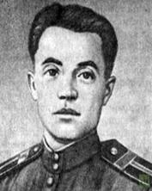**Сержант Яков Павлов** стал единственным, кто получил за оборону дома звание Героя Советского Союза.

Вечером 27 сентября 1942 года он получил боевое задание командира роты лейтенанта Наумова: разведать обстановку в 4-этажном здании в центре города, которое имело важное тактическое положение. С тремя бойцами - Черноголовым, Глущенко и Александровым Якову удалось выбить немцев из здания и захватить его. Вскоре группа получила подкрепление, боепитание и телефонную линию. Фашисты непрерывно атаковали здание, пытались

разбить его артиллерией и авиабомбами. Умело маневрируя силами небольшого «гарнизона», Павлов избегал больших потерь и в течение **58 дней и ночей с тремя десятками солдат оборонял дом**, не позволяя врагу пробиться к Волге.

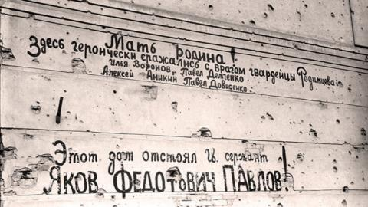

*Надписи на стене Дома Павлова в Сталинграде*

Долгое время считалось, что дом Павлова отстояли 24 героя девяти национальностей. 25-го - калмыка Горю Бадмаевича Хохолова - «забыли», он был вычеркнут из списка после депортации калмыков. Только после войны и депортации он получил свои боевые награды. Его имя как одного из защитников Дома Павлова было восстановлено только 62 года спустя. Дом, у которого нашли могилу сотни солдат вермахта, потом так и назвали — «Дом Павлова».[7]

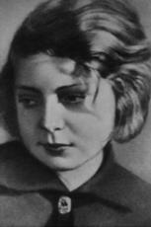**Санинструктор 780-го стрелкового полка 214 стрелковой дивизии Марионелла (Гуля) Королева**

Украинская советская киноактриса, участница Великой Отечественной войны. Война для Гули длилась всего полгода, однако хрупкая девушка проявила настоящий героизм во время знаменитой Сталинградской битвы. Она могла бы стать известной актрисой, но война перечеркнула все планы. Гуля прожила очень короткую жизнь, но яркую и достойную. Участвовала в боях с 16 июля 1942 года. Сражение за высоту 56,8 неподалеку от хутора Паньшино

Городищенского района 23 ноября 1942 года стало для нее последним. В тот день она вынесла с поля боя 50 израненных солдат, а когда командира убили, сама повела в атаку оставшихся бойцов. Гуля первая достигла вражеского окопа и с помощью нескольких гранат уничтожила 15 немецких офицеров и солдат. Будучи смертельно раненой, продолжала бороться, пока не подошло подкрепление. В тот же день Гули Королевой не стало.

В период сталинградских боев мужество и героизм проявляли не только бойцы Красной армии и ополченцы, но и малолетние дети.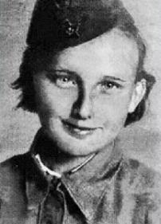

**Люся Радыно** попала в Сталинград после эвакуации из родного Ленинграда. Отец Люси ушел на фронт и не вернулся, а мама не сумела пережить всех тягот блокады и умерла. Однажды в детский приемник, где она находилась вместе с другими эвакуированными сиротами, пришел офицер. По одной из версий он передавал детишкам продуктовые пайки, собранные солдатами, по другой – целенаправленно искал подростков для работы в разведке. 12-летняя Люся Радыно вызвалась добровольцем, но ее не хотели брать, настолько истощена и хрупка была маленькая блокадница. И все же ей удалось убедить офицера. Так Людмила оказалась в 3-м отделении разведывательного отдела штаба 62-й армии. За 3 месяца работы в разведке юная Люся 7 раз переходила линию фронта, добывая новые сведения о противнике. В первое боевое задание ей необходимо было пересечь линию фронта в окрестностях Мечетки и посчитать количество вражеских танков, пробившихся к Волге. Фашисты ее поймали и отправили на кухню чистить лук и картошку для немецких солдат. По количеству картофелин и размерам порций в контейнерах-ранцах, с которыми танкисты приходили за едой,

Люся смогла определить количество экипажей. Как ей удалось бежать - известно одному богу да самой Люсе, однако девочка смогла благополучно вернуться к своим и принесла ценную информацию для командования. Людмила Радыно была награждена медалями «За оборону Сталинграда» и «За отвагу». В ноябре 1942 года, после перенесенного брюшного тифа, ее отправили в глубокий тыл, чтобы продолжить учебу в 5 классе. После войны она вернулась в родной Ленинград, окончила институт и всю жизнь проработала учительницей начальных классов. [8]

Имена многих и многих героев - пехотинцев, артиллеристов, танкистов и летчиков - дала миру Сталинградская битва. Краткое содержание хода боевых действий не способно увековечить все подвиги. Их именами названы улицы, школы, заводы. Целые тома книг написаны об этих отважных людях, отдавших жизнь за свободу будущих поколений. Это :

«Горячий снег» Юрия Бондарева, «Жизнь и судьба» Василия Гроссмана, «Сталинград» Энтони Бивора, «Стальная гвардия» Павла Ротмистрова, «В окопах Сталинграда» Виктора Некрасова, «Венок славы. Антология художественных произведений о Великой Отечественной войне. В 12-ти томах. Том 4. Сталинградская битва» …и многие другие.

**Сибирские части и соединения в битве под Сталинградом**

*(взято из материала «Сибиряки в Сталинградской битве: 20 фактов из истории Победы» для бесед со школьниками среднего и старшего школьного возраста. Материал подготовлен МБУК «Централизованной библиотечной системы для детей им. Н. Островского» Методико-библиографическим отделом. Сектор краеведения)* [9]

Факт1. В городе Красноярске в 1941-42 годах было подготовлено 11000бойцов всеобуча: стрелки, миномётчики, бронебойщики, связисты.

Факт2. 22 августа 1942 года на фронт была направлена Красноярская добровольческая дивизия, которая влилась в Сибирский 6-йдобровольческий стрелковый корпус. Своими боевыми действиями на Ржевском направлении осенью-зимой 1942 года корпус отвлёк большие силы противника от Сталинграда. В этих боях погибло две трети состава корпуса.

Факт 3. 52-я Гвардейская стрелковая дивизия летом и осенью 1942 года вела ожесточённые бои с немцами на Дону северо-западнее Сталинграда, готовила плацдарм для общего наступления. 19 ноября дивизия перешла в решительное наступление. С 19 по 23 ноября дивизия в упорных боях окружила и вынудила капитулировать остатки разгромленного 5-горумынского корпуса. 10 пехотных и 4 артиллерийских полков румын, общей численностью 21800 солдат и офицеров со всем вооружением во главе с генералом Стонеску, потеряв надежду на выход из железного кольца, сдались в плен.

С 10 по 31 января 1943 года дивизия вела упорные бои по окончательной ликвидации окружённой группировки фашистских войск под Сталинградом. За бои под Сталинградом дивизия представлена к ордену Ленина.

Факт 4. В сентябре 1942 года под Сталинградом был образован Донской фронт под командованием генерал-лейтенанта Константина Рокоссовского.

В далёком 1919 году его дивизион первым освобождал г. Ачинск от белогвардейских войск. Рокоссовский возглавил формировавшийся в Красноярске 30-й кавалерийский полк, на его Донской фронт была возложена задача по окружению немцев под Сталинградом.

Факт 5. На Сталинградском фронте воевали два красноярских авиаполка – 673-й и 678-й.73-й авиаполк воевал на Сталинградском фронте с 8 августа по 22августа 1942 года в составе 8-й Воздушной Армии. За 7 боевых летних дней произвёл 69 успешных боевых вылетов. Общий налёт 64 часа 22 минуты.

Полк вёл боевые действия по колоннам и скоплениям мотомехчастей, автомашин и живой силы противника, разрушал переправы. Всего полком уничтожено и выведено из строя: до 77 танков, до 100 автомашин с грузом и пехотой противника. Из числа боевых потерь 9 человек не вернулось с боевого задания, 2 - получили тяжёлые ранения.

29 июля 1942 года 678-й транспортный авиаполк был направлен на Сталинградский фронт в состав 8-й Воздушной Армии. Полк выполнял задачи по перевозке запчастей, боеприпасов и других грузов воздушным армиям. Полк доставил передовым частям фронта запчастей 184235 кг и 281 человек личного состава. 16 декабря 1942 года в районе Сталинграда полк потерял первый самолёт У-2, сбитый «Мессером» (немецким истребителем). В дальнейшем полк участвовал в освобождении Донбасса.

Факт 6. Во время Сталинградской битвы начала свою работу легендарная воздушная трасса Аляска – Сибирь: первые американские самолёты, прибывшие в Красноярск, были направлены на Сталинградский фронт.

Факт 7. В битве под Сталинградом принимали участие многие красноярцы: командир взвода разведки Борис Иванович Каханов; телефонистка Роза Николаевна Лагутина; стрелок Игорь Гребцов; стрелок-радист Эмилия Иннокентьевна Соломатова; танкист Дмитрий Игнатьевич Фокин; артиллерист Яков Матвеевич Овинников; рядовой инженерных войск Михаил Иванович Елистратов; танкист Василий Луговой; радист Владимир Павлович Звонков; артиллерист Владимир Фомич Голованов и другие.

Факт 8. В битве под Сталинградом участвовал правнук декабриста Н. Мозгалевского – Антон Иванович Зубковский.

Факт 9. Свой личный вклад в героическую победу над врагом внёс участник Великой Отечественной войны, кавалер ордена Александра Невского, капитан пассажирских судов и начальник службы судовождения Енисейского речного пароходства Иван Васильевич Дементьев.

Факт 10. В составе 52-й стрелковой дивизии воевал красноярский поэт-фронтовик Игорь Гребцов. В память о событиях Сталинградской битвы он написал поэму «Тётка Марья».

Факт 11. Генерал-лейтенант А. И. Воронин с первого дня войны и до завершения Сталинградской битвы возглавлял чекистский аппарат Сталинграда. С 1953 по 1962 год трудился начальником Управления КГБ СССР по Красноярскому краю. Воронин допрашивал пленённого Паулюса.

После окончания войны он написал книгу «Щит и меч Сталинграда».

Факт 12. В Красноярском крае жили многие участники Сталинградской битвы, имеющие высокие правительственные награды. О некоторых из них сложены песни, написаны рассказы, повести. Например, красноярец Иван Иванович Лихачёв стал прототипом героя романа Юрия Бондарева «Горячий снег». По книге был снят художественный фильм.

Иван Иванович был «везунчиком». В годы войны его семья дважды получала на него похоронку, а он вернулся живым и невредимым. Сам герой считал, что он родился заново трижды. Первый раз – в деревне Красный Яр, второй – под Сталинградом, в третий раз – в Белграде. Он один из 182 оставшихся в живых воинов, защищавших Мамаев курган, а было их 12 тысяч.

Жизни этого замечательного человека посвящена книга-альбом «Вечный полет души», а красноярский поэт Анатолий Третьяков и композитор Олег Проститов написали про него песню.

Факт 13. В творческом сезоне 1943-1944 годов коллектив театра им.   
А. Пушкина поставил спектакль по пьесе Ю. Чепурина «Сталинградцы». Сама пьеса родилась в огне Сталинградской битвы. Автор - участник обороны Сталинграда.…

**Учитель-фронтовик Брейдаков Серафим Степанович**

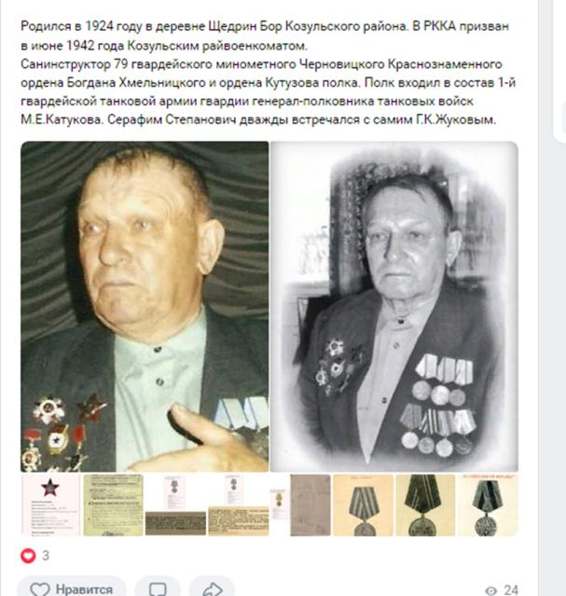

Бывший учитель Горной средней школы Ачинского района Красноярского края Брейдаков Серафим Степанович – наш земляк, герой Сталинградской битвы.

В историко-краеведческом музее «Родник» МБОУ «Горная СШ» (музей основан в 1994 году) собран богатейший материал о боевом пути прославленного танкиста и санинструктора Серафима Степановича Брейдакова. Также хранятся воспоминания самого Серафима Степановича и людей, которые его окружали, материалы научно-исследовательских работ учащихся школы.

**Сегодня я, бывшая ученица и педагог этой школы, хочу рассказать об этом замечательном человеке, собрав воедино всю имеющуюся информацию.**

Родился Серафим Степанович 2 февраля 1924 года в деревне Щедрин Бор Козульского района Красноярского края в семье крестьянина. Его отец работал, не покладая сил, своих сыновей воспитывал в трудолюбии, был отзывчивым и справедливым человеком. Серафим учился с удовольствием. Учёба давалась легко. Каждый день, проведенный в школе, становился для мальчика праздником, приносил новые знания. С учителем ребята ходили по окрестным лесам и полям, заряжаясь любовью к природе, к родному краю, находя предметы утвари и старины. Наверное, в первые годы учебы и зародилась детская мечта Серафима – стать учителем, таким, каким был его первый учитель. Ребята ещё по детским играм признали его вожаком. В 1931 году семья переехала в город Ачинск. В 1939 году Серафим окончил 7

классов школы № 10. После окончания школы мечтал, по его словам, «…работать учителем» (из воспоминаний Серафима Степановича). Но все планы нарушила война, и Серафиму пришлось пойти работать. По 1942 год он работал учеником Ачинской конторы связи.

В мае 1942 года был призван в ряды Советской армии Козульским райвоенкоматом. На время призыва имел звание сержанта медицинской службы.

На фронте воевал в должности танкиста и санинструктора 79 Гвардейского минометного Черновицкого Краснознамённого ордена Богдана Хмельницкого и ордена Кутузова полка, входящего в состав 1-ой гвардейской танковой армии гвардии генерал-полковника танковых войск М.Е.Катукова. В составе полка принимал участие почти во всех важнейших сражениях Великой Отечественной войны. Член ВКП(б) с 1945 года.

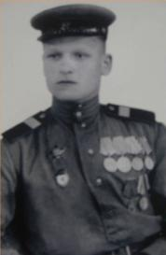

**Боевой путь фронтовика:**

- в июне - июле 1942 года - на Донском фронте;

- в августе 1942 года полк был переброшен под  
 Сталинград; участвовал в боевых операциях;

*Германия,1945*

- был участником исторического танкового сражения под Прохоровкой в ходе оборонительной фазы Курской битвы;

- при взятии города Снятин в Ивана-Франковской области Украины был ранен, лечился в госпитале и вновь вернулся в свой полк   
механиком-водителем Т-34;

- участвовал во взятии Варшавы, в боях за Варшаву был тяжело ранен и находился в госпитале в городе Люблин;

- после госпиталя участвовал в боях за города Познань, Коло, Гдыня, Дрезден, Берлин;

- являлся участником Парада Победы в июне 1945 года;

- после Победы еще 2 года находился на территории Германии.

Серафим Степанович дважды лично встречался с маршалом Г.К. Жуковым.

За все годы войны ему пришлось поменять 3 танка: первые 2 были подбиты, в боях на третьем танке Серафим Степанович встретил День Победы.

В музее сохранились воспоминания ветерана о страшной битве под Курском.

**Был награжден:**

- в декабре 1942 года медалью «За оборону Сталинграда»;

- орденом«Красной Звезды»;

- двумя медалями «За отвагу»;

- «За освобождение Варшавы»;

- «За взятие Берлина»:

- «За Победу над Германией».

**Одна из них была ему особенно дорога – медаль «За боевые заслуги».**

**Из наградных документов**

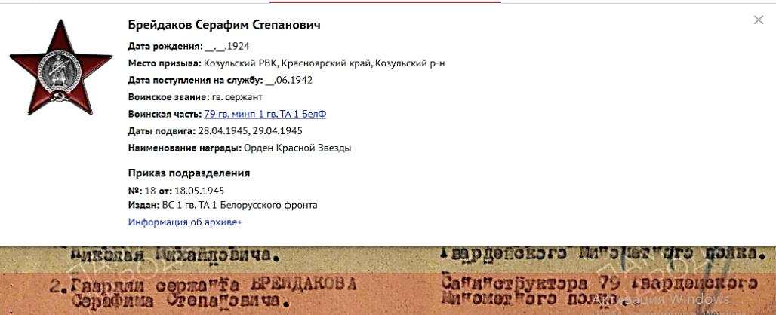

В боях за Берлин танк Серафима Степановича был подбит. «Работая санинструктором, Серафим Степанович показал себя умелым, знающим свое дело санинструктором. За время своей работы вынес с поля боя 60 человек раненых и оказал им медицинскую помощь. В уличных боях г. Берлин, на улице Урбан Штрасе 28.04.45 г. при стрельбе прямой наводкой, от разрыва снаряда, было ранено 6 человек, которые оставались под оружейным и автоматным огнем, жизни которых угрожала опасность. Он вынес их с поля боя в укрытие и оказал медицинскую помощь. 29.04.45 г. на улице Потсдамер Штрасе в уличных боях были тяжело ранены 4 бойца и 2 командира орудия, которые оставались под автоматным огнем противника. Их жизнь он также спас. Достоин награды ордена «Красной Звезды». Командир 79 Гвардейского минометного Черновицкого Краснознаменного ордена Богдана Хмельницкого, ордена Кутузова полка /Бондаренко/ Приказ был подписан 18 мая 1945 года командующим артиллерией генерал-майором артиллерии Фроловым, орден был вручен 20 мая 1945 года.

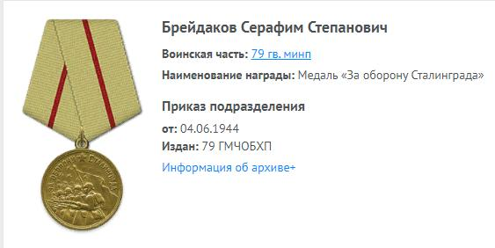

Медаль вручена 30 мая 1944 года.

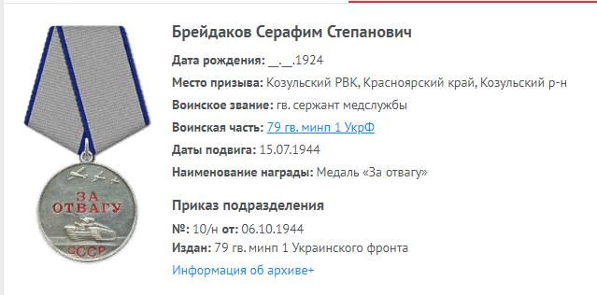

В бою в р-не Горохув 15.7.44 г. при бомбежке вражеской авиации и обстреле Оп дивизиона, не щадя жизни, оказывал помощь раненым бойцам и офицерам и эвакуировал их с поля боя, оказав им своевременную мед. помощь.

*(сайт pamyat-naroda.ru)*

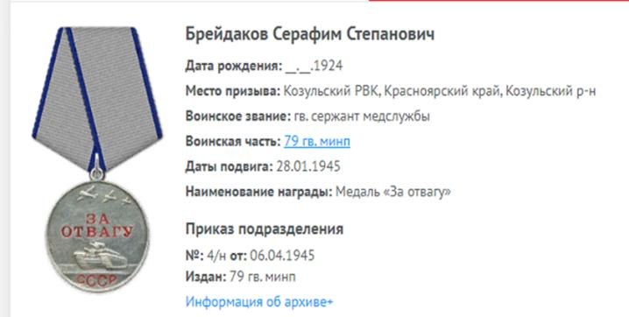

*Дословно из наградных листов*: «Сан.инструктор 2 дивизиона гвардии сержант мед. службы Брейдаков Серафим Степанович награждается медалью «За отвагу». 28.1. 45 года в р-не Лесничества Новина при арт.обстреле огневой позиции дивизиона были ранены 3 гвардейца. Несмотря на продолжавшийся обстрел противника, ползком пробрался к раненым бойцам, на себе вынес их под обстрела, оказал им первую помощь и жизнь гвардейцев была спасена.»

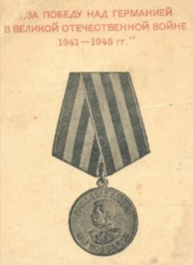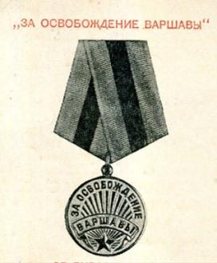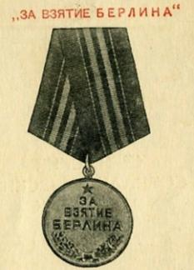

В школьном музее бережно хранятся личные вещи ветерана: планшет, портсигар, альбом с воспоминаниями, газеты со статьями о ветеране, фотографии.

После войны Брейдаков Серафим Степанович вернулся в Красноярский край, демобилизовавшись из армии в 1947 году. Работал управляющим отделения №2 овощемолочного совхоза Ачинского района, продавцом, бригадиром бригады плотников.

С 1963 года по 1986 год работал в школе п.Горный Ачинского района Красноярского края учителем труда и начальной военной подготовки. Женат, оба его сына стали военными. Как всякий фронтовик, он не любил рассказывать о своем боевом пути, не хвалился наградами. На своих уроках приводил примеры из фронтовой жизни, воспитывая подрастающее поколение. В его лице дети видели пример для подражания, любили и уважали. Коллеги ценили его как старшего товарища. Много мероприятий прошло в школе и районе под руководством Серафима Степановича и его непосредственном участии: военно-спортивная игра «Зарница», праздник «Смотр строя и песни», походы. Выйдя на пенсию, он продолжал встречаться с учащимися, посещая Уроки мужества, классные часы, праздники, скромно делился своими воспоминаниями. Умер учитель в День Победы 9 мая 2005 года.

В центре поселка находится памятник сражавшимся на фронтах Великой Отечественной войны и жителям блокадного Ленинграда. На гранитной плите увековечены фамилии всех участников войны нашего села. Среди них есть фамилия: Брейдаков Серафим Степанович.

**Из воспоминаний**

«У меня остались самые теплые воспоминания о моем учителе Брейдакове Серафиме Степановиче. Он вел у нас уроки труда. Он научил нас не только трудиться, также он вложил в нас первые ростки «доброго,

разумного, вечного». Серафим Степанович был педагогом спокойным, добрым и в то же время строгим. На переменах он рассказывал про войну, которую прошел сам. Мы, ученики, за это уважали своего учителя, гордились им. Мы жили по соседству с его семьей, где всегда царила атмосфера дружелюбия, послушания, почитания старших в семье». /Вишневская Нина Николаевна, пенсионерка, выпускница школы 1968 года/

«Брейдаков Серафим Степанович был моим учителем труда с 4 по 8 класс. Был добрейшей души человек, высокий, статный, всегда опрятный, что и говорить – бывший фронтовик. Благодаря его урокам, манере преподавания, общения с учениками, у меня тоже зародилась мечта стать учителем. Мы, ребята, очень любили его. Запомнились уроки тем, что мы, десятилетние мальчишки, стреляли с малокалиберной винтовки – это настоящее оружие. Каждый раз после стрельбы помогали нести ее в сейф, и были горды и счастливы тем, что именно нам доверили эту миссию. В соревнованиях по стрельбе стремились получить значок «Юный стрелок». У меня такой имеется и сохранился до сих пор. Все наши учителя-фронтовики, не жалея своих сил, давали знания ученикам, своим примером воспитывали подрастающее поколение. Мы берем с них пример». /Учитель МБОУ «Горная СШ» Диль Виктор Фридрихович. 35 лет работает учителем технологии и физической культуры в школе, которую окончил сам.

**Для коллег и односельчан Серафим Степанович остался в памяти чутким и добрым человеком.** Односельчане всегда обращались к нему за помощью. О нем говорили: «Мастер на все руки».

«Брейдаков Серафим Степанович был очень уважаемым человеком не только у учеников, но и у всего поселка. Это был умный человек и мастер на все руки. Когда мы интересовались, каково это быть на войне, он рассказывал разные истории, мы всегда охотно слушали его. Когда мы работали на уроке, он смотрел и показывал, как нужно делать, сам редко помогал, таким

образом развивал в нас самостоятельность. Многие его ученики стали хорошими мастерами. Ну и, что еще сказать, Серафим Степанович был хорошим человеком. Отслужив армию. Я вернулся в родной поселок и пошел работать в школу, преподавать уроки труда и начальной военной подготовки». /Бриц Павел Александрович, бывший учитель трудового обучения школы/.

**ЗАКЛЮЧЕНИЕ**

Брейдаков Серафим Степанович –

- ветеран Великой Отечественной войны, честно сражавшийся;

- педагог Горной средней школы Ачинского района Красноярского края, честно трудившийся на благо нашей Родины, выполнивший свою главную задачу – воспитание подрастающего поколения.

Собранные автобиографические сведения о ветеране, личные его качества, трудовые дела являются положительным примером для нынешних мальчишек и девчонок.

**Использование представленного краеведческого материала**

В разные эпохи в разных странах были и есть свои традиционные ценности, особенности культуры, обычаи. Но любовь к родине неизменно является одним из самых почитаемых и важных качеств человека: она всегда начинается с любви к родному селу, к отчему краю, к тому месту, где человек родился, вырос, где живёт.

Исторический опыт весьма полезен для нас, он позволяет понять, что мир войной не построить ... Пройдя через уроки войны, люди не опустили руки, а морально выдержали все испытания и сохранили в себе важные человеческие качества: милосердие, доброту, веру в справедливость и свой патриотизм.

Данная работа будет полезна учителям истории и обществознания, руководителям кружков краеведения, окажет неоценимую помощь в работе школьных музеев. Информацию об истории страны, края, поселка, школы нужно сохранять и передавать подрастающему поколению.

**Приведу конкретные примеры использования данного материала.**

1. Совет ветеранов Горного сельсовета совместно с работниками центральной районной библиотеки проводят цикл лекций, устных журналов, организуют книжные выставки, приуроченные к 80-летию победы советского народа в Великой Отечественной войне.

**Библиотечный урок истории «Роль Сталинградской битвы в разгроме фашистской Германии».**

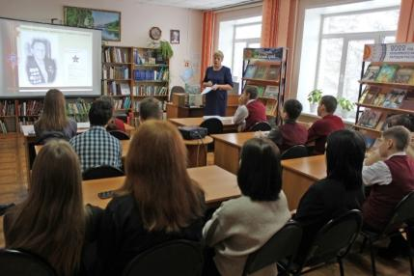

*Председатель первичной ветеранской организации Горного сельсовета Мусс Татьяна Сергеевна рассказывает о героическом пути Брейдакова С.С.*

1. В историко-краеведческом музее Горной средней школы Ачинского района проходят музейные часы, устные журналы и дни памяти, посвященные героическому пути наших земляков – участников Великой Отечественной войны.

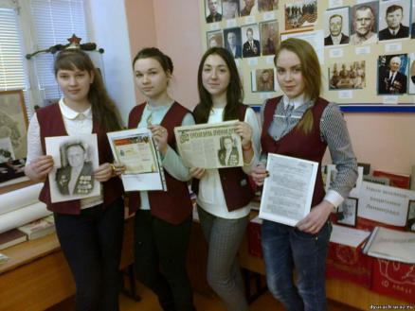

*Об участнике Сталинградской битвы Брейдакове Серафиме Степановиче рассказывают активистки школьного музея*

**Значение Сталинградской битвы**

- С июля 1942-го по февраль 1943-го в Сталинградской битве наши генералы Рокоссовский, Ватутин и Тимошенко оказались сильнее Паулюса, Гота, Манштейна и изменили ход войны в пользу СССР, уничтожив крупнейшую группировку вермахта и его союзников.

- Наметился общий перелом в ходе всей Второй мировой войны Враг лишился сотен тысяч опытных солдат и офицеров, вынужден был отступить с Северного Кавказа, оставить Ставрополье, Кубань, Ростов-на-Дону.

В январе 1943 года была прорвана блокада Ленинграда. В марте 1943 года под влиянием поражения в Сталинградской битве немцы очистили территорию Ржевско-Вяземского выступа и более уже никогда не угрожали безопасности Москвы.

- Ни Турция, ни Япония, бывшие союзниками Германии, не рискнули начать боевые действия против Советского Союза. А США и Британия вынуждены были согласиться с главной ролью СССР в подавлении Германии - увеличились поставки в Союз вооружений, приблизилось открытие Второго фронта.

- Слово «Сталинград» стало синонимом победы. Битва на Волге вдохновляла миллионы людей в оккупированных странах на мощное сопротивление.

- Медалью «За оборону Сталинграда» были награждены более 700 тыс. участников этой грандиозной битвы.

- В 1965 году Сталинград стал городом-героем.

- 2 февраля - день разгрома советскими войсками немецко - фашистских войск в Сталинградской битве - является сегодня Днём воинской славы России.

- Не было и нет мужества крепче и участи выше, чем подвиг героев Сталинграда. И тех, кто навсегда остался там, в сталинградской земле. И тех, кто вышел живым из огня. Вечная память и вечная слава им!

- Скульптура Евгения Вучетича «Родина-мать зовёт!» - композиционный центр памятника-ансамбля «Героям Сталинградской битвы» на Мамаевом кургане в Волгограде. А охраняет ее каменный солдат, которому скульптор Евгений Вучетич придал черты Чуйкова - сталинградского командарма.

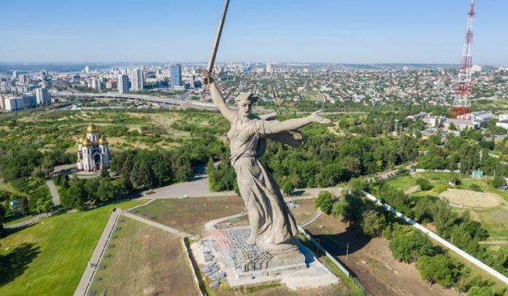

**В 1961 году в ходе десталинизации, начавшейся после смерти Сталина в 1953 году, Сталинград был переименован в Волгоград.**

Наш народ все выдержал и победил. Сегодня в каждой семье надо свято помнить поименно тех, кто воевал, кто отдал свои жизни за эту Великую Победу, кто вернулся живыми, восстанавливал страну, кто дал нам счастье мирной жизни.

**Список литературы**

1. Антонец, Г.Ф. Душа просила, а я писала: [стихи] / Г.Ф. Антонец.- Горный, 2021.- 62 с.
2. Сульдин, А.В. Все великие битвы великой войны. Полная хроника/А.В.Сульдин. - Москва: АСТ, 2020.-С. 121 – 146.- (75 лет Великой Победы).
3. Великая Отечественная война 1941 – 1945: энциклопедия / гл. ред. М.М. Козлов; редколлегия: Ю.Я. Барабаш, П.А. Жилин (зам. гл. ред.), В.И. Канатов (отв. секретарь) и др.– Москва:Сов.Энциклопедия, 1985.- 832 с., 35 л. ил.
4. Решающие сражения Великой Отечественной: Сталинградская битва. -

URL: https://peramoga.belta.by/ru/battle/?id=272549 (дата обращения

09.01.2023).

1. Сталинградская битва – краткое содержание и самое главное для детей.- URL: <https://obrazovaka.ru/istoriya/stalingradskaya-bitva-kratko-dlya-detey.html> (дата обращения11.01.2023).
2. Разгром немецкой 6-й армии советскими войсками и сдача в плен фельдмаршала фон Паулюса. - URL: <https://lsvsx.livejournal.com/994032.html>(дата обращения11.01.2023).
3. 5 героев Сталинградской битвы, которых нужно знать. – URL:<https://dzen.ru/a/XDR7K1GsEwCrwsQD> (дата обращения 18.01.2023).
4. Герои Сталинградской битвы: разные люди, но цель одна. - URL: https://dzodzo.ru/historysub/oni-srazhalis-za-stalingrad-istoriya-velikoj-bitvy-v-liczah-ee-geroev (дата обращения 18.01.2023)
5. Сибиряки в Сталинградской битве: фактов из истории Победы. - URL: https://ostrovlib.ru/upload/book/2019/10/sibiryaki_v_stalingradskoj_bit.pdf. -(дата обращения 19.01.2023)